Безопасность в транспорте
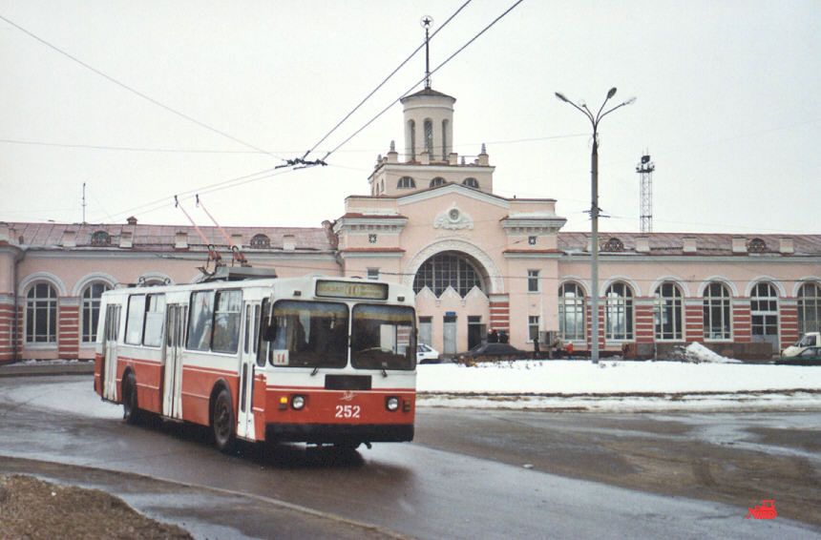
Отечественный и зарубежный опыт показывают, что общественный транспорт нередко подвергается атакам террористов. Чтобы избежать опасности или снизить возможный ущерб в случае теракта, необходимо следовать несложным правилам:
Ставьте в известность водителя, сотрудников милиции или дежурных по станции об обнаруженных подозрительных предметах или подозрительных лицах.
Стать объектом нападения больше шансов у тех, кто слишком броско одет, носит большое количество украшений или одежду военного покроя и камуфляжных расцветок.
Чтобы не сделать себя мишенью террористов-фанатиков, избегайте обсуждения политических дискуссий, демонстративного чтения религиозных или порнографических изданий.
В случае захвата транспортного средства старайтесь не привлекать к себе особого внимания террористов.
В случае штурма безопаснее всего лежать на полу, а если это невозможно, необходимо держаться подальше от окон.
Любого, кто держит в руках оружие, антитеррористическая группа воспринимает за террориста. Не прикасайтесь к оружию, или другому имуществу террористов. По возможности постарайтесь не двигаться до полного завершения операции.

В самолете
Несмотря на относительно высокую защищенность авиационного транспорта, нередко воздушные суда оказываются захваченными террористами. Есть несколько общих правил, выполнение которых повысит безопасность вашего путешествия:
Выбирая авиакомпанию, отдавайте предпочтение той, которая наилучшим образом обеспечивает безопасность пассажиров.
По возможности пользуйтесь прямыми рейсами, не предполагающими промежуточных посадок.
Покидайте самолет при промежуточных посадках. Во время такой стоянки, как показывает опыт, террористы могут попытаться прорваться на борт. Путешествовать лучше прямыми рейсами, без посадок
Старайтесь не привлекать к себе особого внимания: не читайте религиозных, политических или эротических изданий, не обсуждайте соответствующие темы. Выбирайте неброскую одежду, непохожую цветом и кроем на военную, оставляйте на себе минимум украшений, избегайте употребления алкоголя
Если самолет уже захвачен помните, что любая пауза или затяжка времени играет в пользу заложников.

2
Не пытайтесь оказать сопротивление – в самолете может оказаться сообщник террористов, который может привести в действие взрывное устройство.
Выполняйте указания террористов, отдайте им вещи, которые они требуют.
Не смотрите им в глаза, не реагируйте на их поведение, даже если оно кажется вам чрезмерно вызывающим. Старайтесь не привлекать к себе их внимание, особенно тех, которые кажутся наиболее опасными.
Не реагируйте на провокационное и вызывающее поведение.
Если у вас есть документы, представляющие интерес для террористов, спрячьте их.
Не делайте резких движений, не повышайте голос. Если собираетесь передвинуться или достать что-либо из своей сумки или портфеля спрашивайте разрешения
Если начинается стрельба, ни в коем случае никуда не бегите, лягте на пол, укройтесь за сиденьем.
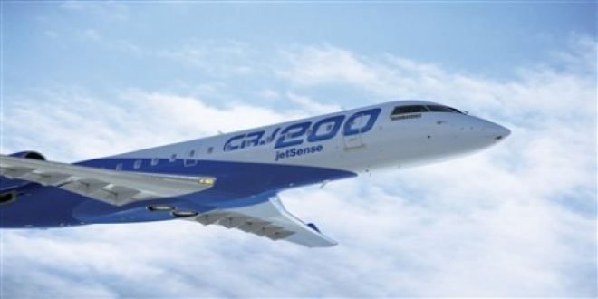
Штурм, как правило, происходит очень быстро. При этом важно не шевелиться, лечь на пол, и выполнять требования группы захвата. Не следует бросаться навстречу к спецназовцам - тех, кто в такой момент остается стоять или держит в руках предметы, похожие на оружие, спецназ воспринимает как террористов. Покидать самолет можно только после соответствующего приказа, при этом не следует терять время на поиск одежды или личных вещей – террористы могут оставить после себя взрывное устройство.

В поезде и в метро

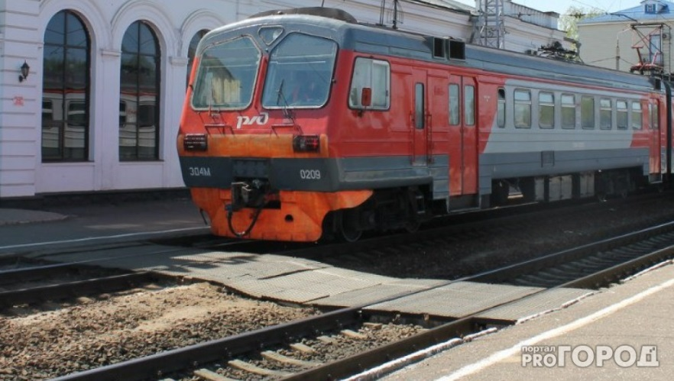

3
Общие правила, которые помогут вам минимизировать опасность, следующие:
• Если есть возможность, лучше занимать места в вагонах в середине состава, так как они в случае аварий страдают меньше остальных
• Если кто-то оказался на рельсах, и требуется помощь других пассажиров, то один человек должен направиться к выходу из тоннеля, чтобы подавать сигналы машинисту поезда, размахивая яркой тканью, еще двое должны срочно поставить в известность о случившемся сотрудников метрополитена.
• Если находящийся на рельсах в состоянии быстро выбраться на платформу, не задевая контактный рельс, ему следует оказать в этом помощь. Если это невозможно, пострадавшему необходимо порекомендовать немедленно добраться до конца станции, лечь там между рельсами и оставаться в таком положении до отхода поезда
• Если вы обнаружили оставленные кем-то вещи, не трогайте их, а поставьте об этом в известность сотрудников милиции или метрополитена. В любом случае, от подозрительных вещей лучше находиться на максимально далеком расстоянии. Кроме этого, следует помнить, что в вагоне метро лучше стоять, чем сидеть, так как взрывные устройства могут быть спрятаны под сиденьями.
Если в результате террористического акта произошел взрыв, и поезд остановился в тоннеле, необходимо пользоваться следующими правилами:
Откройте дверь вагона, но ни в коем случае не пытайтесь сразу покинуть его. Это можно делать только после того, как будет отключен контактный рельс. О том, что напряжение отключено, и в каком направлении двигаться, должен сообщить машинист.
Избегайте прикосновений к металлическим частям вагона. Если тоннель заполнен дымом, закройте рот и нос тканью и постарайтесь лечь на пол вагона. Это поможет вам не задохнуться.
Если обстоятельства позволяют, дождитесь спасателей.
Если вас ожидает поездка в поезде, общие принципы обеспечения безопасности те же, что и в метро, однако есть и ряд специфических особенностей:
Старайтесь приобрести билеты в вагоны, находящиеся в середине состава.
При условии, что места в поезде сидячие, предпочтительны те, которые расположены против движения поезда.
Если попутчики вызывают у вас недоверие, старайтесь не засыпать.
Не выключайте свет в купе, дверь держите закрытой.

В автобусах

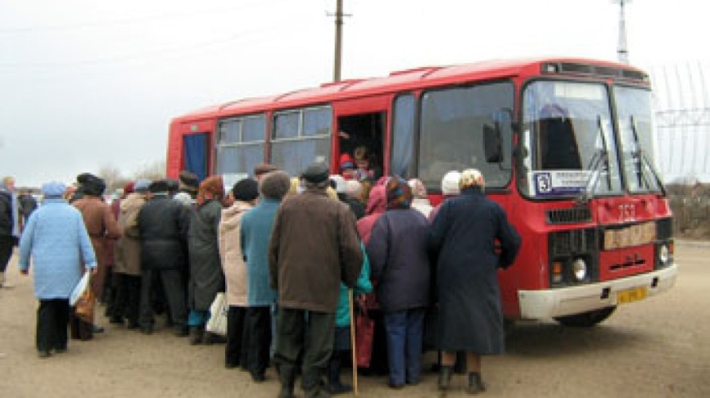

4
Основные меры личной безопасности, которые необходимо соблюдать при передвижении на общественном наземном транспорте (автобусы, троллейбусы, трамваи) во многим схожи с теми мерами, которые надо применять, находясь в самолете. Есть, правда, и некоторые особенности:
Внимательно осмотрите салон, чтобы убедиться в отсутствии подозрительных предметов и личностей, а также запомните, где находятся экстренные выходы, огнетушитель.
Штурм общественного наземного транспортного средства происходит намного быстрее, чем штурм самолета
Если вы чувствуете, что штурм неизбежен, старайтесь держаться подальше от окон, чтобы не мешать снайперам стрелять по террористам.

№ п/п | Наименование учреждения | телефон
1 | Единый телефон экстренных оперативных служб | 112
2 | Пожарные | 01 (101)
3 | Полиция | 02 (102)
4 | Станция скорой медицинской помощи | 03 (103)
5 | Телефон аварийной газовой сети | 04 (104)

